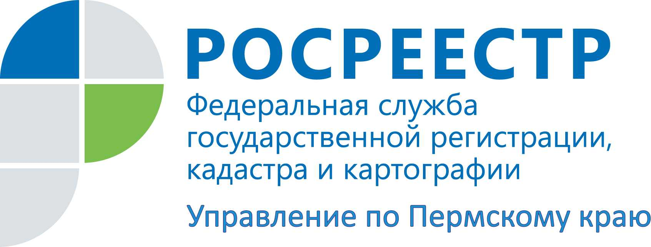

ПРЕСС-РЕЛИЗ

Прикамский Росреестр сообщает о причинах, которые могут повлиять на процесс оформления недвижимости

Управление Росреестра по Пермскому краю обращает внимание жителей края на основные причины, которые могут повлиять на процесс оформления прав на недвижимое имущество в виде приостановления государственной регистрации.
Что нужно знать при совершении сделок с земельными участками сельскохозяйственного назначения?
В ряде муниципальных образований Пермского края идет активная продажа земельных участков или земельных долей в составе земель сельскохозяйственного назначения. При этом не все собственники таких участков знают, что преимущественное право покупки указанных участков принадлежит Пермскому краю в лице Министерства по управлению имуществом и земельным отношениям Пермского края (614000, г.Пермь, ул. Сибирская, 30 А), а в случаях, если земельный участок примыкает к черте населенного пункта и (или) градостроительной документацией предусмотрено использование земельного участка для муниципальных нужд - городскому или сельскому поселению, на территории которого расположен земельный участок (в лице их администрации, иных органов местного самоуправления).
Указанное правило влечет обязанность продавца земельного участка известить в письменной форме указанные органы о намерении продать земельный участок с указанием цены, размера, местоположения земельного участка и срока, до истечения которого должен быть осуществлен взаимный расчет. Извещение вручается под расписку или направляется заказным письмом с уведомлением о вручении. В случае, если Пермский край или муниципальное образование откажутся от покупки либо не уведомят в письменной форме продавца о намерении приобрести продаваемый земельный участок в течение 30 дней со дня поступления извещения, продавец в течение года вправе продать земельный участок третьему лицу по цене не ниже указанной в извещении.
Государственные регистраторы краевого Управления Росреестра очень внимательно проверяют все документы, необходимые для совершения сделки, в том числе устанавливают факт направления продавцом земельного участка указанного извещения в уполномоченный орган и истечения 30-дневного срока со дня получения им извещения. Сделка, совершенная с нарушением преимущественного права покупки, ничтожна, а, следовательно, на ее основании не может быть зарегистрировано право собственности покупателя земельного участка.
Отсутствие документов, подтверждающих получение извещения или продажа земельного участка до истечения 30-дневного срока, в течение которого уполномоченные органы могут согласиться на покупку земельного участка, влечет приостановление государственной регистрации права собственности покупателя земельного участка.
Во избежание приостановления государственной регистрации по указанной причине копия извещения с подтверждением его получения уполномоченными органами власти должна быть представлена на регистрацию, а указанный 30-дневеный срок должен истечь до момента обращения в регистрирующий орган.
Исключение из указанного правила составляют только случаи продажи участков с публичных торгов и изъятие земельного участка для государственных или муниципальных нужд.
Что нужно знать владельцам объектов недвижимости, для строительства которых не требуется получение разрешения на строительство?
С 1 января 2017 изменились правила оформления прав на объекты недвижимости, для строительства которых не требуется получение разрешения на строительство (например, садовые, дачные дома, индивидуальные гаражи для целей, не связанных с осуществлением предпринимательской деятельности, строения и сооружения вспомогательного использования).
Во-первых, кадастровый учет и регистрация прав на указанные объекты осуществляются одновременного на основании одного заявления, которое представляется собственником земельного участка или обладателем иных прав на земельный участок.
Во-вторых, если ранее заявитель мог самостоятельно заполнить декларацию на объект недвижимости по установленной форме, то теперь для кадастрового учета созданного объекта и государственной регистрации прав на него необходим технический план, который составляется кадастровым инженером, при этом форма и содержание указанного плана должны соответствовать требованиям, установленным Министерством экономического развития РФ.
В связи с чем отсутствие заявления об одновременном кадастровом учете и регистрации прав на созданный объект и (или) технического плана на указанный объект влечет приостановление государственной регистрации права собственности до устранения причин приостановления, но не более чем на 3 месяца.

Об Управлении Росреестра по Пермскому краю
Управление Федеральной службы государственной регистрации, кадастра и картографии (Росреестр) по Пермскому краю является территориальным органом федерального органа исполнительной власти, осуществляющим функции по государственной регистрации прав на недвижимое имущество и сделок с ним, землеустройства, государственного мониторинга земель, а также функции по федеральному государственному надзору в области геодезии и картографии, государственному земельному надзору, надзору за деятельностью саморегулируемых организаций оценщиков, контролю деятельности саморегулируемых организаций арбитражных управляющих, организации работы Комиссии по оспариванию кадастровой стоимости объектов недвижимости. Осуществляет контроль за деятельностью подведомственного учреждения Росреестра - филиала ФГБУ «ФКП Росреестра» по Пермскому краю по предоставлению государственных услуг Росреестра. Руководитель Управления Росреестра по Пермскому краю – Лариса Аржевитина.
http://rosreestr.ru/
http://vk.com/public49884202
Контакты для СМИ
Пресс-служба Управления Федеральной службы
государственной регистрации, кадастра и картографии (Росреестр) по Пермскому краю
Диляра Моргун
+7 342 218-35-83
press@rosreestr59.ru

